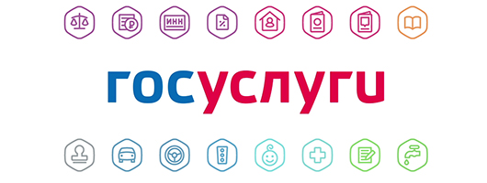

**ИНСТРУКЦИЯ ПО РЕГИСТРАЦИИ НА ПОРТАЛЕ ГОСУСЛУГ**

#### Адрес портала <http://vsegosuslugi.ru/>

#### Регистрация учетной записи для доступа к Единому порталу государственных и муниципальных услуг и Региональному порталу государственных услуг состоит из трех этапов.

**Этап 1. Регистрация Упрощенной учетной записи.**

(ограниченным доступом к государственным услугам)

После нажатия на кнопку «Зарегистрироваться» укажите в регистрационной форме фамилию, имя, мобильный телефон или адрес электронной почты (e-mail).

Поля «Фамилия» и «Имя» могут содержать буквы русского или латинского алфавита, цифры, дефис, пробел, апостроф, точку. Недопустимо одновременно использовать русские и латинские буквы.

В поле «Мобильный телефон» можно вводить только арабские цифры:

[+7 (123) 456-78-90].

После клика на кнопку регистрации вы получите ссылку на страницу оформления пароля.

После подтверждения ввода данных, на указанный электронный адрес придет ссылка для перехода к созданию пароля. Если в качестве контакта вы указан номер мобильного телефона, то на него будет направлен код подтверждения, который нужно ввести перед созданием пароля.

**Этап 2. Подтверждение личных данных — создание Стандартной учетной записи.**

(доступ к расширенному перечню государственных услуг)

Заполните профиль пользователя — укажите СНИЛС и данные документа, удостоверяющего личность (Паспорт гражданина РФ, для иностранных граждан — документ иностранного государства).

Данные проходят проверку в ФМС РФ и Пенсионном фонде РФ.

На ваш электронный адрес будет направлено уведомление о результатах проверки.

**Этап 3. Подтверждение личности — создание Подтвержденной учетной записи.**

(полный доступ к электронным государственным услугам)

Для оформления Подтвержденной учетной записи с полным доступом ко всем электронным государственным услугам нужно Пользователь должен лично подтвердить регистрационные данные одним из способов:

* обратиться в Центр обслуживания;
* получить код подтверждения личности по почте;
* воспользоваться электронной подписью.

**Также возможна регистрация пользователя в Центре обслуживания — в этом случае будет сразу создана Подтвержденная учетная запись.**

Через Подтвержденную учетную запись можно создать учетную запись юридического лица или индивидуального предпринимателя.